**BAB III**

**TINJAUAN UMUM**

**KANTOR UPZ (UNIT PENGUMPUL ZAKAT) KECAMATAN TANGGEUNG CIANJUR**

**3.1 Sejarah Singkat Kantor UPZ Kecamatan Tanggeung**

BAZ kabupaten Cianjur asal mulanya adalah Lembaga Kesejahteraan Umat, sengaja dibentuk oleh para panglima siliwangi jawa barat yang merasa perlu adanya badan yang mengelola zakat fitrah, dengan SK Gubernur, sehingga yang pertama ada hanya di Jawa Barat. Kemudian LKU atau lembaga kesejahteraan umat berubah nama menjadi Badan Amil Zakat Infak dan Shodaqoh, BAZIS, dikarenakan di Jakarta ada BAZIS atau Badan Amil Zakat Infak dan Shodaqoh.

Selanjutnya ditingkat Nasional dibentuk BAZNAS atau Badan Amil Zakat Nasional, sehingga lahirlah Badan Amil Zakat pada tingkat Provinsi atau BAZ Provinsi  dan Badan Amil Zakat ditingkat Kabupaten dan  kota atau BAZ Kab., hal itu berlangsung sampai saat ini.

BAZ kabupaten Cianjur saat ini menjadi Lembaga keuangan umat yang memiliki nilai signifikan di Kabupaten Cianjur, itu dikarenakan kiprah nya dalam membangun perekonomian mustahik dirasa kuat oleh masyarakat Cianjur sendiri, tentu ini disebabkan pula oleh keprofesionalan pada kinerja BAZ Kab. Cianjur. Profesionalisme yang dimiliki oleh BAZ Kab. Cianjur terlihat dengan adanya perencanaan yang matang program program jangka panjang maupun jangka pendek yang strategis, pelaksanaan kerja yang baik oleh Badan Pelaskana, serta pengawasan dan pengevaluasian yang berkala seperti pada Rapat Kerja .  Lebih jauh dari itu, keberhasilan BAZ Kab. Cianjur tentu disebabkan juga oleh kepeminpinan para ketua BAZ Kab. Cianjur yang dipilih dari kalangan tokoh Masyarakat yang memiliki profesionalisme dalam manajemen organisasi dan ilmu keagamaan.

Sikap dan gerak yang dibarengi oleh kesungguhan dalam mengelola dana umat itulah yang pada akhirnya membawa BAZ Kabupaten Cianjur kepada sederet prestasi, contohnya dalam pengumpulan hasil zakat, BAZ Kabupaten Cianjur selalu dapat menaikkan hasil pengumpulan zakat pada setiap tahunnya, dan tahun 2009-2010 pengumpulan zakat yang dilakukan oleh BAZ Kabupaten Cianjur berhasil sampai dengan angka rupiah sebesar 7 miliar rupiah. Untuk tingkat provinsi pada masa Kepeminpinan Bapak Bupati Wasidi, BAZ kabupaten Cianjur mendapatkan prestasi sebagai Terbaik Dalam Pengumpulan Zakat Mal Se- Jawa Barat, kemudian ditingkat Nasional  pada masa kepeminpinan bapak Bupati Cecep Muhtar Sholeh, BAZ Kabupaten Cianjur mendapatkan penghargaan sebagai BAZ terbaik dalam pengelolaan administrasi dari IFAC (Islamic Finance Award Cup) pada tanggal 29 Agustus 2009 yang dikelolai oleh KARIM Bisnis Consulting se- Indonesia.

Prestasi lain yang layak dibanggakan seperti pada pembangunan fisik, ialah membangun kantor BAZ Kabupaten Cianjur, BAZ Kabupaten Cianjur sejak awal memiliki kantor sendiri,  dan saat ini kantor yang dimiliki semakin representativ. Kemudian yang juga telah dibangun oleh BAZ Kab. Cianjur  ialah Masjid Al-Amin, Wisma MUI Kabupaten Cianjur, 18 Kantor BAZ Kecamatan dan MUI Kecamatan.

Salah satu kantor BAZ yang di dirikan adalah kantor BAZ Kec-Tanggeung yang di dirikan pada tahun 1986, di mana ketika itu Kecamatan Tanggeung yang awal nya masih tergabung kedalam kecamatan Pagelaran, di bagi menjadi dua kantor Kecamatan, yaitu Kecamatan Tanggeung dan Kecamatan Pagelaran.

Dengan adanya UUD No 23 thn 2011 tentang pengelolaan zakat nama BAZ (Badan Amil Zakat) Kecamatan berubah namanya menjadi UPZ (Unit Pengumpul Zakat) Kecamatan.

**3.2 Visi dan Misi UPZ Kec-Tanggeung**

**3.2.1 Visi UPZ Kec-Tanggeung**

Menjadi bandan zakat yang amanah, transparan dan profesional

* + 1. **Misi UPZ Kec-Tanggeung**

1. Meningkatkan kesadaran umat untuk berzakat melalui amil zakat.
2. Meningkatkan penghimpunan dan pendayagunaan zakat sesuai dengan ketentuan syariah dan prinsip manajemen modern.
3. Menumbuh kembangkan pengelola / amil zakat yang amanah, transparan, profesional dan terintegrasi.
4. Memaksimalkan peran zakat dalam menanggulangi kemiskinan di indonesia melalui sinergi dan koordinasi dengan lembaga terkait.
   1. **Tugas Pokok dan Fungsi UPZ Kec-Tanggeung**

Kantor UPZ Kec-Tanggeung mempunyai tugas melaksanakan tugas pokok dan fungsi Kementerian Agama.

**3.3.1 Tugas Pokok**

Tugas pelayanan UPZ Kec-Tanggeung tersebutmeliputi :

1. Menyelenggarakan pelayanan dan bimmbingan tekhnis di bidang pengelolaan zakat dan infaq shodaqoh.

**3.3.2 Fungsi**

Dalam melaksanakan tugas tersebut juga menyelenggarakan fungsi, yaitu :

1. Perumusan visi, misi dan kebijakan teknis di bidang pengelolaan Zakat dan pemberdayaan infaq shodakoh.
2. Melaksanakan kebijakan teknis di bidang zakat dan infaq shodakoh
3. Penyuluhan dan pemberdayaan bina lembaga zakat, infaq shodakoh dan nadhir profesional serta ibadah sosial.
4. Pembinaan organisasi dan tatalaksana UPZ dan nadhir profesional.
5. Pelaksanaan urusan tata usaha dan rumah tangga penyelenggara zakat dan infaq shodakoh.
6. Mengoptimalkan peran serta MUI, IPHI, Pembantu Penghulu, Penyuluh Agama Honoler dan Organisasi Islam dalam pengelolaan zakat dan pemberdayaan infaq shodakoh produktif.
   1. **Struktur Organisasi**

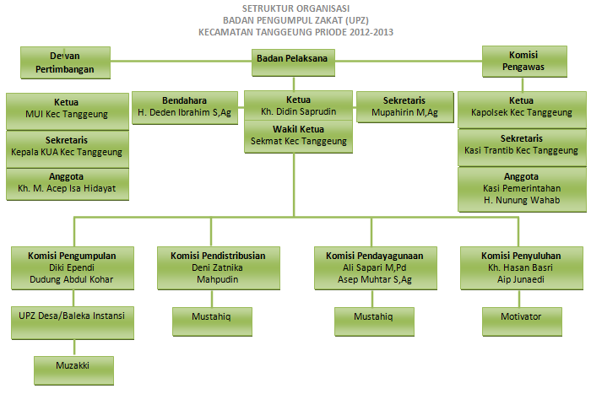**Gambar 3.1**  Struktur Organisasi